Navodila za LUM 5. razred
Pozdravljeni! Upam, da ste zdravi in polni energije.
Danes boste začel likovni projekt, postavi hiško, katerega boste izvedli v dveh delih (ta in naslednji teden). Najprej boste pogledali, kaj od naštetega imate doma. Glede na to, ali boste imeli ustrezne pripomočke, boste načrtovali nadaljnje delo.
Najprej preglej celotna navodila, da boš videl, kaj je cilj projekta in boš znal načrtovati svoje delo.
Za delo boš potreboval:
Karton (lahko uporabiš stare škatle).
Lepilo (lepilo za les, mekol, pištola s silikonskimi vložki)
Vejice
Škarje
Kdor nima nobenega ustreznega lepila, lahko postavi hišico brez lepila s prekrivanjem vejic. Ravno tako si nariše načrt, ne bo pa potreboval kartona.
KORAK 1
Vzemi karton in nariši posamezne stranice hiške. Nato izreži posamezne dele. Potrebuješ 2 dela za streho, sprednjo stran hiše, zadnjo stran ter dve stranski stranici.
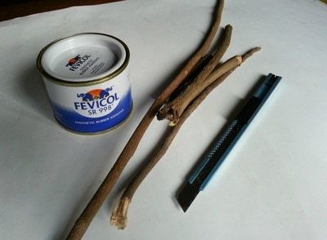

KORAK 2
Pojdi na sprehod v gozd in naberi čim več paličic. Glej da bodo njihove dolžine dolge približno toliko, kot si si narisal velikosti na načrtu. 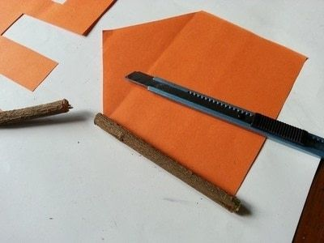

Za danes si zaključil, spravi paličice do naslednjega petka, ko boš nadaljeval z delom.
KORAK 3
Postavi paličice na podlago (vsako posebej) in si označi njihove ustrezne dolžine, da boš znal odrezati predolge dele. Tako si moraš pripraviti paličice za vse stranice hiše ter za streho. Delaj počasi in previdno, da se ne urežeš. Če boš potreboval pomoč, prosi zanjo starše ali koga starejšega.
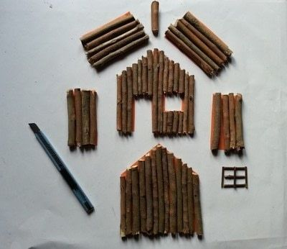

KORAK 4
Ko imaš vse paličice narezane na ustrezne dolžine, jih postavi eno poleg druge na podlago.
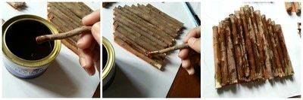
KORAK 5
Z lepilom premaži površine urejenih paličic. Še posebej bodi pozoren, da dobro naneseš lepilo na vmesne dele. Počakaj, da se lepilo posuši. Če delaš z vročo pištolo, bodi previden, da se ne spečeš.
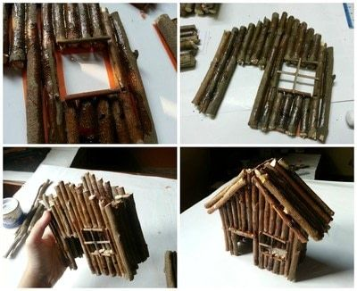
KORAK 6
Ko se lepilo na stranicah posuši, zlepi skupaj še posamezne stranice hiške. Ne pozabi na dve manjši paličici, da narediš okno. Ko se vse posuši, lahko hišici dodaš še kakšen element po lastni želji (vrata, zavese, stoli, tabla…).
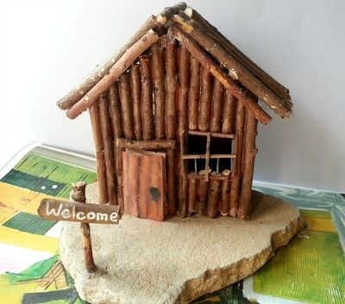
KORAK 7
Hišico postavi na ravno in trdno podlago ter jo nanjo prilepi.
KDOR NIMA DOMA LEPILA, LAHKO IZDELA TAKŠNO HIŠICO. PRIKAZANA HIŠICA JE IZ VŽIGALIC. Leva ima lepljeno hišo, desna je narejena povsem brez lepila.
NAREDITE NAČRT IN NATO NABERITE V GOZDU VEJICE ZA KONČNI IZDELEK. Ne pozabite izdelati NAČRTA! Ta teden izdelaj načrt in si naberi vejice, v naslednjem tednu hišico postaviš.
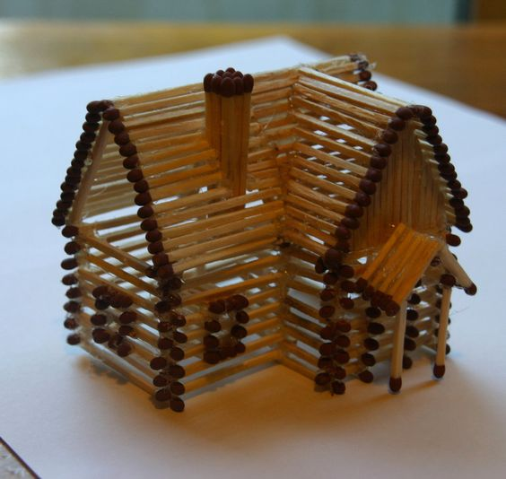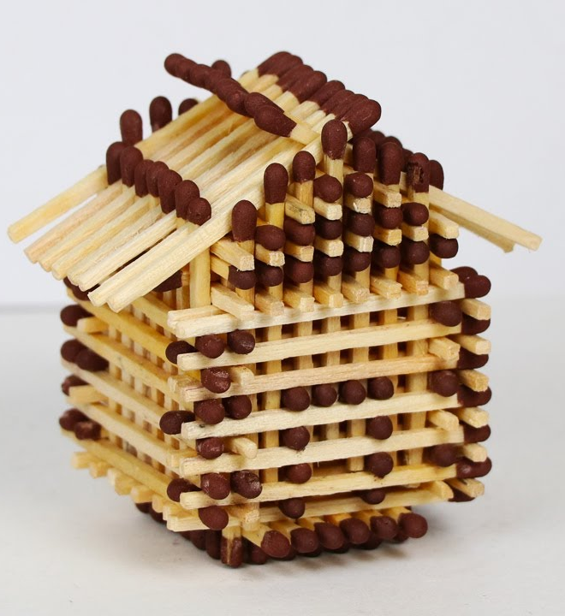
Različne izdelke iz vžigalic so včasih delali fantje na služenju vojaškega roka. Povprašajte starše, dedke in babice, če se spomnijo kakšnega izdelka iz vžigalic, ali ga imajo morda celo še shranjenega.
Uživaj pri delu ter mi pošlji slike končnega izdelka. Ko se zopet vidimo v šoli, bomo pripravili razstavo vaših izdelkov, zato hišic nikar ne vrzite stran.

